Poniżej tekst emaili wysłanych do wszystkich uczniów klasy VII w dniu 23.03.(poniedziałek)

Wiadomość nr 1.

Dzień dobry.
Dziękuję wszystkim, którzy przysłali swoje notatki.
Sprawdziłam notatki dotyczące tematu: Trzecia zasada dynamiki Newtona i w większości jest ok, za wyjątkiem rysunku - prawie wszyscy mają ten rysunek nieprawidłowo zrobiony. Dlatego pytanie do wszystkich - czekam na odpowiedź od wszystkich do 25.03. (środa)

Czym różnią się te dwa rysunki ?

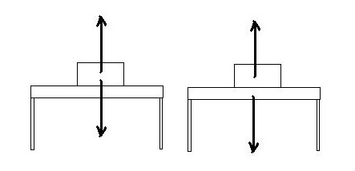

Który rysunek dotyczy I zasady, a który III ?
Proszę o odpowiedzi.

Pozdrawiam
Edyta Pietracha

Wiadomość nr 2

Witam ponownie.
Przysyłam Wam w załączniku zadanie ze spadochroniarzem, które było zadane wcześniej. Plik należy pobrać, wypełnić rozwiązaniem (tyle ile potraficie), i odesłać mi do 27.03. (piątek). Osoby które przysłały mi zdjęcia z rozwiązanym tym zadaniem nie muszą robić go po raz drugi - komentarze do tego zadania napiszę każdemu indywidualnie.
Będę rozdawać plusy za odpowiedzi, a w przyszłości również oceny.
Pozdrawiam
Edyta Pietracha

Zawartość pliku „Spadochroniarz.doc”

Twoje imię i nazwisko: ……………………………………………

Spadochroniarz wraz ze spadochronem waży 100 kg. Spada ruchem jednostajnym.
- Oblicz siłę ciężkości spadochroniarza wraz ze spadochronem. (Podaj dane, szukaną, wzór, wyprowadzenie jednostki, obliczenia i odpowiedź)
Dane:

- Narysuj i nazwij wszystkie siły działające na spadochroniarza i spadochron (skala 1 cm – 250 N) – przypomnij sobie rysunek z lekcji !
Z tym podpunktem możecie mieć największy problem – możecie rysunek spadochroniarza przekopiować do Painta, narysować wektory, podpisać je i z powrotem wkleić tutaj. Jeżeli macie z tym problem to napiszcie mi tylko jakie to siły, jak się nazywają i na ile centymetrów trzeba je narysować.

- Opisz cechy tych sił. (Pamiętaj, że jest ich 4, m.in. zwrot)

- Podaj źródła tych sił.

- Z jaką zasadą dynamiki mamy w tym zadaniu do czynienia.

